临淄区市场监督管理局2021年政府信息公开工作年度报告

本报告按照《国务院办公厅政府信息与政务公开办公室关于印发<中华人民共和国政府信息公开工作年度报告格式>的通知》(国办公开办函〔2021〕30号)和《中华人民共和国政府信息公开条例》要求编制，全文包括总体情况、主动公开政府信息情况、收到和处理政府信息公开申请情况、政府信息公开行政复议及行政诉讼情况、政府信息公开工作存在的主要问题及改进情况、其他需要报告的事项。本年度报告中所列数据统计期限从2021年1月1日到12月31日止。
一、总体情况
（一）主动公开情况
截至2021年12月31日，临淄区市场监督管理局主动公开信息481条。其中，业务工作116条、规划计划6条、机构职能7条、政策文件7条、政府信息公开指南1条、部门会议14条、重大行政决策2条、公益事业3条、脱贫攻坚2条、重要部署4条、财政预决算信息3条、“双随机、一公开”信息37条、行政执法信息182条、降费措施1条、优化营商环境3条、市场监管76条、应急管理2条、政务公开保障机制5条、其他10条。
1.及时公开机构概况。在临淄区市场监督管理局信息公开专栏及时更新机关职能、领导分工、内设机构、所属事业单位、办公时间、通讯地址、联系电话、邮箱地址等信息。
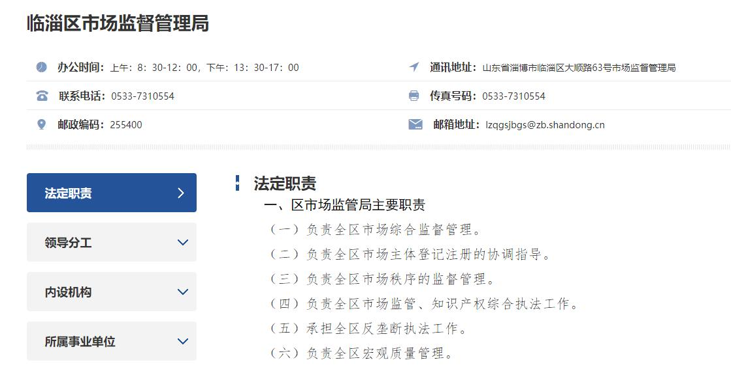
图1.机构职能信息截图
2.加强财政预算、决算信息公开。根据区财政局预决算公开工作部署，先后将2021年部门预算和2020年决算通过信息公开网站向社会公开，接受社会监督。
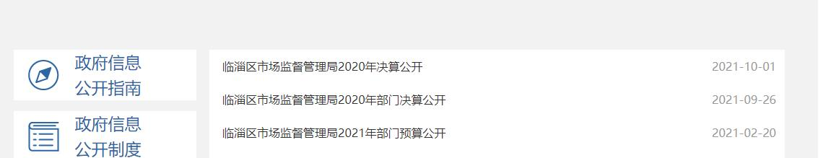
图2.财政信息截图
3.加强重点领域信息公开。及时公示产品质量、食品药品、知识产权的监督检查信息。2021年公示抽检信息通告9期，牢牢守住食品安全底线。主动公开区局年度重点工作和重点民生举措。主动公开行政执法信息，行政执法主体、职责、依据、行政执法流程图、行政执法结果信息。公示“双随机、一公开”监管信息，发布《临淄区部门联合“双随机、一公开”监管抽查事项清单》《临淄区市场监督管理局随机抽查工作指引》，制定年度抽查计划，及时公开抽查结果信息。
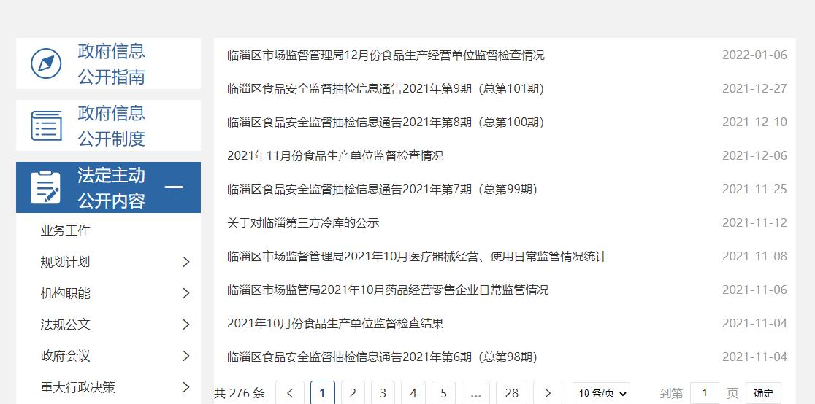
图3.食品药品安全信息截图
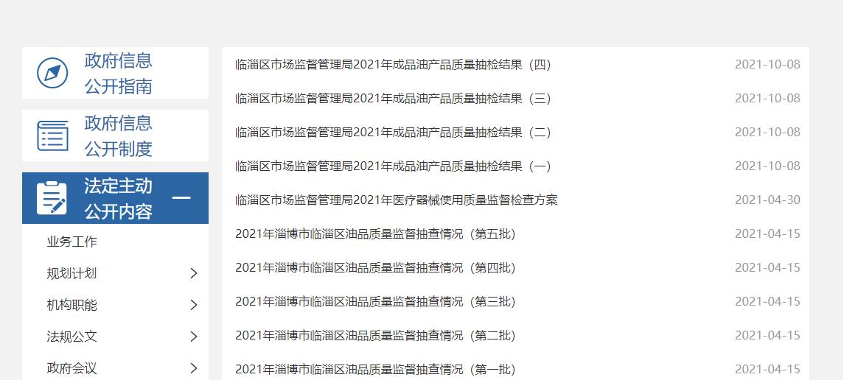
图4.产品质量监管信息截图
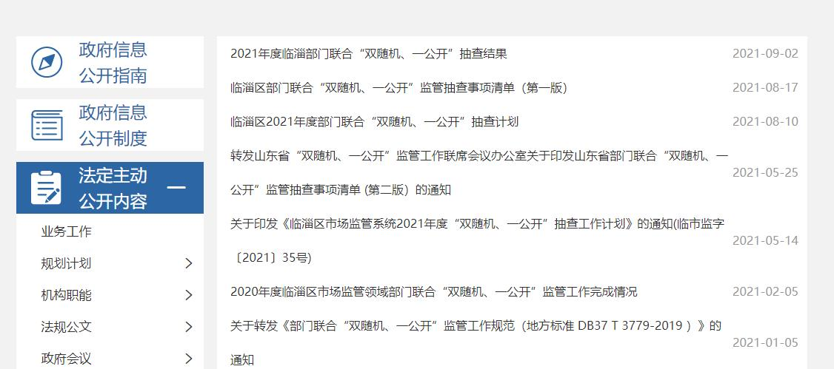
图5.“双随机一公开”监管信息截图
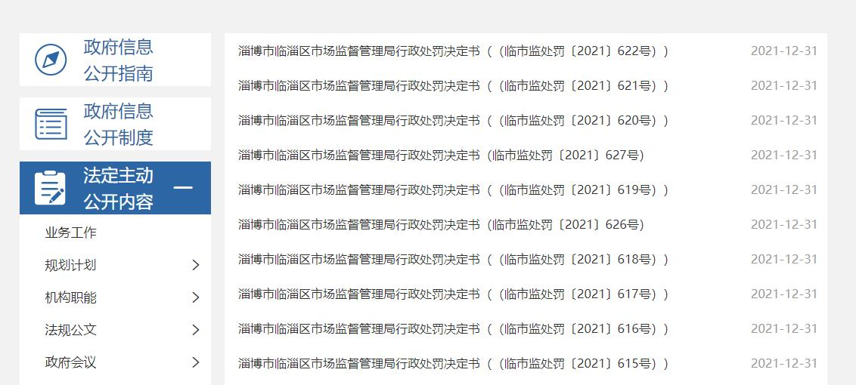
图6.行政执法信息截图
（二）2021年依申请公开情况。2021年我局收到依申请公开8件，其中，通过邮件等方式收到自然人关于本单位政府信息公开申请1件，通过政府平台收到自然人关于本单位政府信息公开申请7件。其中，本机关已主动公开7件，不掌握相关政府信息1件，办结率100%。
（三）政府信息管理。区局领导对政府信息公开工作高度重视，多次开会听取政务公开工作情况汇报，安排专人负责政务公开。2021年，修改完善了《主动公开基本目录》，进一步细化了各单位政务公开工作任务，明确公开时限和要求，确保政务公开工作制度化、规范化。认真落实相关法律法规，按照“先审查、后公开”的原则，严格做好政府信息公开保密审查等工作，确保公开信息不涉密、涉密信息不公开。
（四）政府信息公开平台建设。我局积极统筹规划、整合资源，一是加强信息公开平台建设。区局依托临淄区政府信息公开专栏，设立临淄区市场监督管理局政府信息公开专栏并及时调整公开目录。二是积极运用新媒体平台，开通“临淄市场监管”微信公众号，使我局信息公开方式更加多样，提升了公开信息的传播广度。
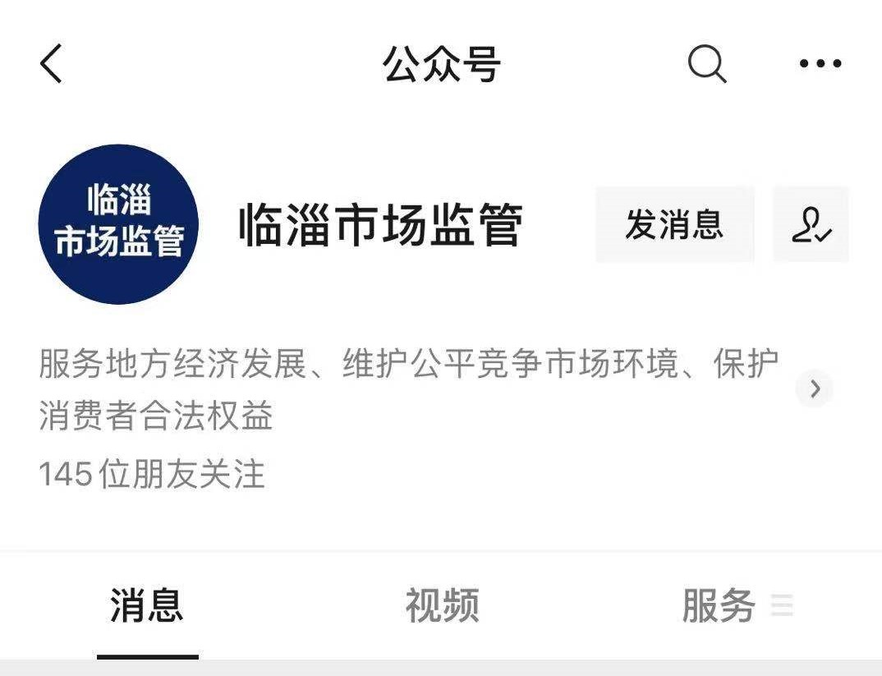
图7.微信公众号信息截图
- 监督保障。一是加强业务培训。政务公开工作人员按时参加全区政务公开工作培训班，及时更新知识储备，做好政务公开工作。区局年初制定政务公开工作要点，召开政务公开培训会，组织相关科室人员集体学习《中华人民共和国政府信息公开条例》，提升了工作人员的业务能力。二是加强监督检查。将政府信息公开工作纳入年底考核，并定期对各科室信息公示情况进行通报，提高各科室信息公开工作的积极性和主动性。
二、主动公开政府信息情况

第二十条 第 （一） 项
信息内容 | 本年制发件数 | 本年废止件数 | 现行有效件数
规章 | 0 | 0 | 0
行政规范性文件 | 0 | 0 | 0
第二十条 第 （五） 项
信息内容 | 本年处理决定数量
行政许可 | 4775
第二十条 第 （六） 项
信息内容 | 本年处理决定数量
行政处罚 | 1273
行政强制 | 250
第二十条 第 （八） 项
信息内容 | 本年收费金额 （单位 ：万元）
行政事业性收费 | 0

三、收到和处理政府信息公开申请情况
（本列数据的勾稽关系为：第一项加第二项之和，等于第三项加第四项之和） |  |  | 申请人情况
 |  |  | 自然人 | 法人或其他组织 |  |  |  |  | 总计
 |  |  |  | 商业企业 | 科研机构 | 社会公益组织 | 法律服务机构 | 其他
一、本年新收政府信息公开申请数量 |  |  | 8 | 0 | 0 | 0 | 0 | 0 | 8
二、上年结转政府信息公开申请数量 |  |  | 0 | 0 | 0 | 0 | 0 | 0 | 0
三、本年度办理结果 | （一）予以公开 |  | 7 | 0 | 0 | 0 | 0 | 0 | 7
 | （二）部分公开（区分处理的，只计这一情形，不计其他情形） |  | 0 | 0 | 0 | 0 | 0 | 0 | 0
 | （三）不予公开 | 1．属于国家秘密 | 0 | 0 | 0 | 0 | 0 | 0 | 0
 |  | 2．其他法律行政法规禁止公开 | 0 | 0 | 0 | 0 | 0 | 0 | 0
 |  | 3．危及“三安全一稳定” | 0 | 0 | 0 | 0 | 0 | 0 | 0
 |  | 4．保护第三方合法权益 | 0 | 0 | 0 | 0 | 0 | 0 | 0
 |  | 5．属于三类内部事务信息 | 0 | 0 | 0 | 0 | 0 | 0 | 0
 |  | 6．属于四类过程性信息 | 0 | 0 | 0 | 0 | 0 | 0 | 0
 |  | 7．属于行政执法案卷 | 0 | 0 | 0 | 0 | 0 | 0 | 0
 |  | 8．属于行政查询事项 | 0 | 0 | 0 | 0 | 0 | 0 | 0
 | （四）无法提供 | 1．本机关不掌握相关政府信息 | 1 | 0 | 0 | 0 | 0 | 0 | 1
 |  | 2．没有现成信息需要另行制作 | 0 | 0 | 0 | 0 | 0 | 0 | 0
 |  | 3．补正后申请内容仍不明确 | 0 | 0 | 0 | 0 | 0 | 0 | 0
 | （五）不予处理 | 1．信访举报投诉类申请 | 0 | 0 | 0 | 0 | 0 | 0 | 0
 |  | 2．重复申请 | 0 | 0 | 0 | 0 | 0 | 0 | 0
 |  | 3．要求提供公开出版物 | 0 | 0 | 0 | 0 | 0 | 0 | 0
 |  | 4．无正当理由大量反复申请 | 0 | 0 | 0 | 0 | 0 | 0 | 0
 |  | 5．要求行政机关确认或重新出具已获取信息 | 0 | 0 | 0 | 0 | 0 | 0 | 0
 | （六）其他处理 | 1.申请人无正当理由逾期不补正、行政机关不再处理其政府信息公开申请 | 0 | 0 | 0 | 0 | 0 | 0 | 0
 |  | 2.申请人逾期未按收费通知 要求缴纳费用、行政机关不再处理其政府信息公开申请 | 0 | 0 | 0 | 0 | 0 | 0 | 0
 |  | 3.其他 | 0 | 0 | 0 | 0 | 0 | 0 | 0
 | （七）总计 |  | 8 | 0 | 0 | 0 | 0 | 0 | 8
四、结转下年度继续办理 |  |  | 0 | 0 | 0 | 0 | 0 | 0 | 0

四、政府信息公开行政复议、行政诉讼情况
行政复议 |  |  |  |  | 行政诉讼
结果维持 | 结果纠正 | 其他结果 | 尚未审结 | 总计 | 未经复议直接起诉 |  |  |  |  | 复议后起诉
 |  |  |  |  | 结果维持 | 结果纠正 | 其他结果 | 尚未审结 | 总计 | 结果维持 | 结果纠正 | 其他结果 | 尚未审结 | 总计
0 | 0 | 0 | 0 | 0 | 0 | 0 | 0 | 0 | 0 | 0 | 0 | 0 | 0 | 0

五、存在的主要问题及改进情况
（一）存在的问题：一是主动公开力度还不够;二是信息公开制度还需要进一步细化。
（二）改进情况：一是健全信息发布工作机制，加大主动公开力度，重点公开与民生息息相关的政府信息，让公众更好地了解市场监管的各项工作；二是制定政务公开工作要点，完善信息公开保密审查制度，细化责任分工，确保公开工作制度化、规范化。
六、其他需要报告的事项
1、建议提案办理公开情况。2021年区市场监管局共收到区十八届人大五次会议63号、64号、65号、66号4项建议，区政协十届五次会议81号、84号、86号、88号、89号、131号5项提案。对收到的全部提案建议区市场监管局进行了认真办理，办结率100%、满意率100%。
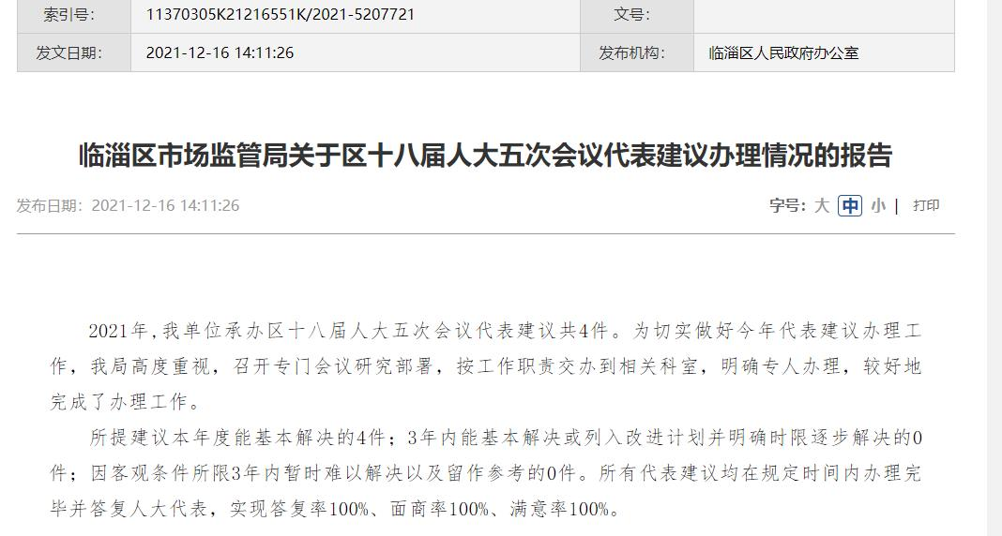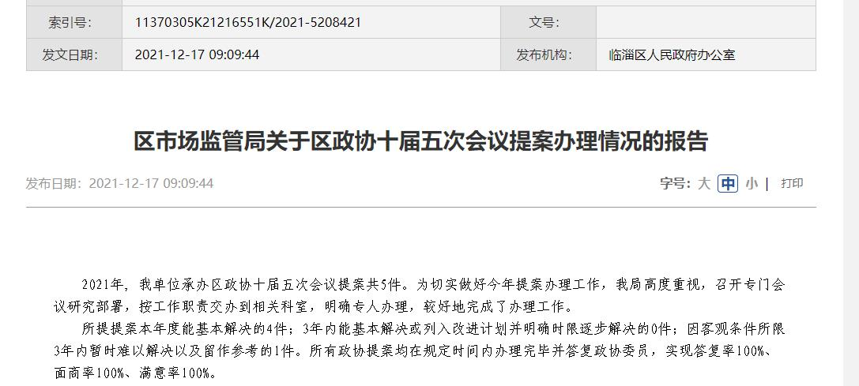
- 依申请公开收费情况。区局2021年受理的政府信息公示均未收取费用。
- 2021年，区局政务公开工作无创新举措及其他仍需要报告的事项。

